Р О С С И Й С К А Я Ф Е Д Е Р А Ц И Я

Б Е Л Г О Р О Д С К А Я О Б Л А С ТЬ

АДМИНИСТРАЦИЯ
СЕТИЩЕНСКОГО СЕЛЬСКОГО ПОСЕЛЕНИЯ

МИНИЦИПАЛЬНОГО РАЙОНА «КРАСНЕНСКИЙ РАЙОН»

Р А С П О Р Я Ж Е Н И Е

«25 »апреля 2017 года №64-р

Об окончании отопительного сезона

В связи с наступлением круглосуточной устойчивой положительной температуры наружного воздуха на территории Сетищенского сельского поселения и в исполнении распоряжения администрации Красненского района от 24 апреля 2017 года № 301-р «Об окончании отопительного сезона»:
1. Завершить отопительный сезон на котельной Сетищенского модельного Дома культуры с 26 апреля 2017 года.
2. Контроль за исполнением настоящего распоряжения возложить на главу администрации Сетищенского сельского поселения Мамонова В.А.

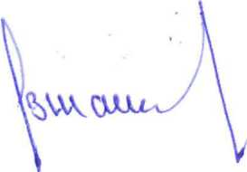

Глава администрации
Сетищенского сельского поселения В. Мамонов

